**เบญจมาศ** หรือ ([อังกฤษ](https://th.wikipedia.org/wiki/%E0%B8%A0%E0%B8%B2%E0%B8%A9%E0%B8%B2%E0%B8%AD%E0%B8%B1%E0%B8%87%E0%B8%81%E0%B8%A4%E0%B8%A9): Chrysanthemum; [ชื่อวิทยาศาสตร์](https://th.wikipedia.org/wiki/%E0%B8%8A%E0%B8%B7%E0%B9%88%E0%B8%AD%E0%B8%A7%E0%B8%B4%E0%B8%97%E0%B8%A2%E0%B8%B2%E0%B8%A8%E0%B8%B2%E0%B8%AA%E0%B8%95%E0%B8%A3%E0%B9%8C): *Dendranthemum grandiflora*) เป็น[ไม้ตัดดอก](https://th.wikipedia.org/w/index.php?title=%E0%B9%84%E0%B8%A1%E0%B9%89%E0%B8%95%E0%B8%B1%E0%B8%94%E0%B8%94%E0%B8%AD%E0%B8%81&action=edit&redlink=1)อีกชนิดหนึ่งที่นิยมปลูกเลี้ยงและใช้กัน มีการซื้อขายมากที่สุดเป็นอันดับ 2 ของโลก รองจาก[กุหลาบ](https://th.wikipedia.org/wiki/%E0%B8%81%E0%B8%B8%E0%B8%AB%E0%B8%A5%E0%B8%B2%E0%B8%9A) (2537) เนื่องจากเป็นไม้ดอกที่มีรูปทรงสวยงาม สีสันสดใส ปลูกเลี้ยงง่าย และมีหลายพันธุ์ให้เลือก มีถิ่นกำเนิดในประเทศญี่ปุ่นและจีน

ดอกเบญจมาศมีอยู่หลายสายพันธุ์ ชนิดเลื่องชื่อคือ [เบญจมาศสวน](https://th.wikipedia.org/w/index.php?title=%E0%B9%80%E0%B8%9A%E0%B8%8D%E0%B8%88%E0%B8%A1%E0%B8%B2%E0%B8%A8%E0%B8%AA%E0%B8%A7%E0%B8%99&action=edit&redlink=1) (*Chrysanthemum indicum* Linn. ในวงศ์ Compositae) กับ[เบญจมาศหนู](https://th.wikipedia.org/w/index.php?title=%E0%B9%80%E0%B8%9A%E0%B8%8D%E0%B8%88%E0%B8%A1%E0%B8%B2%E0%B8%A8%E0%B8%AB%E0%B8%99%E0%B8%B9&action=edit&redlink=1) (*Chrysanthemum morifolium* Ramat. ในวงศ์เดียวกัน) ซึ่งเรียกรวมกันว่า "ดอกเก๊กฮวย" (菊花 júhuā [?](https://en.wikipedia.org/wiki/Category:Wikipedia_multilingual_support)) นิยมนำมาตากแห้ง ใช้ชงกับใบชา หรือต้มกับน้ำตาลทำ[น้ำเก๊กฮวย](https://th.wikipedia.org/wiki/%E0%B8%99%E0%B9%89%E0%B8%B3%E0%B9%80%E0%B8%81%E0%B9%8A%E0%B8%81%E0%B8%AE%E0%B8%A7%E0%B8%A2)

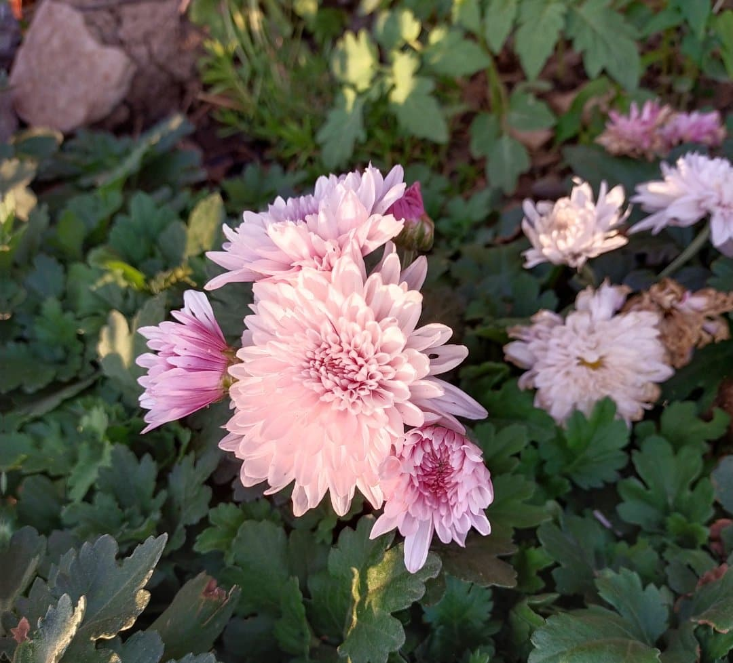

**ประเภท**

เบญจมาศที่นิยมปลูกเป็นไม้ตัดดอก มี 4 ประเภท คือ

1. Exhibition Type เป็นเบญจมาศที่มีดอกขนาดใหญ่มาก ดอกมีรูปทรงกลม ลำต้นสูงใหญ่ แต่ละต้นเลี้ยงให้มีเพียง 1 ดอก ปกติจะปลูกสำหรับการโชว์
2. Standard Type เป็นเบญจมาศที่มีดอกขนาดเล็กกว่า Exhibition Type แต่ละต้นเลี้ยงให้มี 3-4 กิ่ง และแต่ละกิ่งให้มีเพียง 1 ดอก
3. Spray Type เป็นเบญจมาศที่มีดอกขนาดเล็กกว่า Standard Type แต่ละกิ่งมีหลายดอก และมี 3-4 กิ่งต่อต้น หรืออาจมีมากกว่านี้ ตัดดอกขายในลักษณะเป็นกิ่งหรือต้องขายทั้งต้น
4. Potted Type เป็นเบญจมาศที่มีดอกขนาดเล็กกว่า Spray Type ใช้ปลูกเป็นไม้กระถาง มีทรงพุ่มกระทัดรัด แตกกิ่งก้านได้มากดอกดก

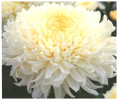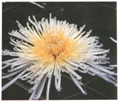

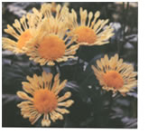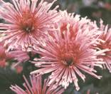

**สายพันธุ์**

พันธุ์เบญจมาศอยู่กว่า 1,000 พันธุ์ ที่นิยมปลูกในประเทศไทยเป็นประเภท Standard Type สีเหลืองและสีขาว พันธุ์ที่นิยมปลูกในขณะนี้คือ พันธุ์ขาวการะเกด พันธุ์ขาวเมืองตาก และพันธุ์ TW12 (Pui Tsin-Shin) ซึ่งให้ดอกสีขาว พันธุ์เหลืองตาก พันธุ์เหลืองทอง พันธุ์เหลืองอินทนนท์ พันธุ์เหลืองเกษตร และพันธุ์ TW17 (Shin-Fan-Tsu-Ri) ซึ่งมีดอกสีเหลือง

**การจำแนกประเภทของพันธุ์เบญจมาศ**           การจำแนกเบญจมาศมีหลายระบบ เช่น จำแนกตามการตอบสนองต่อช่วงความยาวของแสง จำแนกตามประโยชน์ใช้สอยและธุรกิจการค้า และที่นิยมกันมากที่สุดคือ จำแนกตามลักษณะของดอก

1. การจำแนกตามการตอบสนองต่อช่วงความยาวของแสง

         ในปัจจุบันนี้การปลูกเบญจมาศเป็นการผลิตเชิงอุตสาหกรรมขนาดใหญ่ ดังนั้นการกำหนดวันตัดดอกให้ตรงกับความต้องการของตลาดจึงเป็นสิ่งสำคัญยิ่ง จึงได้มีการจัดกลุ่มเบญจมาศตามจำนวนสัปดาห์หลังจากเริ่มได้รับวันสั้นจนถึงวันตัดดอกจำหน่าย โดยแบ่งออกเป็น 3 กลุ่ม ดังนี้

* 1. กลุ่มพันธุ์ 8 สัปดาห์เบญจมาศในกลุ่มนี้จะใช้เวลานับจากเริ่มบังคับด้วยวันสั้นไปจนถึงวันตัดจำหน่าย 56 วัน หรือ 8 สัปดาห์
  2. กลุ่มพันธุ์ 9 สัปดาห์ เบญจมาศในกลุ่มนี้จะใช้เวลานับจากเริ่มบังคับด้วยวันสั้นไปจนถึงวันตัดจำหน่าย 63 วัน หรือ 9 สัปดาห์
  3. กลุ่มพันธุ์ 10-15 สัปดาห์เบญจมาศในกลุ่มนี้จะใช้เวลานับจากเริ่มบังคับด้วยวันสั้นไปจนถึงวันตัดจำหน่าย 70-105 วัน หรือ 10-15 สัปดาห์

1. การจำแนกประเภทเบญจมาศตามประโยชน์ใช้สอยและการปลูกปฏิบัติ

     กรมส่งเสริมการเกษตร (2538)  ได้แยกพันธุ์เบญจมาศตามประโยชน์ใช้สอย และการปลูกปฏิบัติ ได้ 4 ประเภท ดังนี้

* 1. **exhibition type** เป็นเบญจมาศที่มีดอกขนาดใหญ่ ลำต้นสูงประมาณ 1 เมตร ไม่มีการเด็ดยอดแต่ต้องเด็ดดอกข้าง ทิ้งเพื่อให้เหลือดอกยอดเพียง 1 ดอก
  2. **standard type** มีดอกเล็กกว่าประเภทแรก ต้องเด็ดยอดต้นกล้า เพื่อให้แตกกิ่งข้าง  3-4 กิ่ง และแต่ละกิ่งจะเด็ดดอกข้างทิ้งให้เหลือดอกยอดเพียงดอกเดียว นิยมใช้เป็นไม้ตัดดอก (ภาพที่ 2)
  3. **spray type** เบญจมาศประเภทนี้เป็นประเภทที่มีหลายดอกต่อ 1 กิ่ง และมี   6-10 กิ่งต่อต้น ไม่มีการเด็ดดอกข้าง ดอกมีขนาดเล็กกว่าประเภท standard type ใช้ปลูกเป็นไม้ตัดดอก (ภาพที่ 2)
  4. **potted plant** เบญจมาศ ประเภทนี้ใช้ปลูกเป็นไม้กระถาง มีทรงพุ่มกะทัดรัด ดอกดก และมี ดอกขนาดเล็กแตกกิ่งก้านมาก

1. ประเภทของพันธุ์เบญจมาศที่จำแนกตามรูปทรง

        กรมวิชาการเกษตร (2542) ได้จำแนกรูปทรงของเบญจมาศ ขึ้นอยู่กับลักษณะของกลีบดอก และการจัดเรียงตัวของกลีบดอก  
มีแบบต่างต่างๆดังนี้

* 1. ซิงเกิ้ล**(single)** หรือดอกชั้นเดียว มีลักษณะคล้ายดอกเดซี่ ประกอบด้วยดอกย่อยวงนอก (ray floret) 1-2 ชั้น และดอกย่อยชั้นใน (disk floret) จะไม่พัฒนาหากแต่รวมตัวเป็นกระจุกอยู่ตรงใจกลางดอก เช่น พันธุ์เรแกน ไวท์ (Reagan White - สีขาว) โรสควีน (Rose Queen - ชมพู / ไส้เขียว) จูโน (Juno - สีชมพู) โกลเด้น วา ลังเกน (Golden van Langan - สีเหลือง) เป็นต้น (ภาพที่ 3)

**การขยายพันธุ์**

1. การปักชำ ใช้ส่วนของกิ่ง (จากกิ่งส่วนล่างหรือส่วนโคนของพุ่มต้น) ตัดยาว 5 - 10 ซม. มีใบติด 3 - 4 ใบ ปลิดใบล่างๆออก ผึ่งไว้จนแห้ง จากนั้นจุ่มในสารเคมีเร่งราก รากจะออกประมาณ 10 - 15 วัน
2. การแยกหน่อ หลังจากให้ดอกแล้ว จะแตกหน่อจำนวนมากสามารถแยกเอาหน่อซึ่งมีรากติดอยู่ไปปลูกได้

**การปลูกเลี้ยง**

ควรปลูกในดินที่มีความอุดมสมบูรณ์ ระบายน้ำได้ดี pH ดิน 6 - 7 ได้รับแสงแดดเต็มที่ ให้น้ำในระยะ 7 - 10 วัน หลังย้ายปลูกควรรดน้ำ เช้า - เย็น เมื่อต้นกล้าตั้งตัวดีแล้ว จะรดน้ำตอนเช้าวันละครั้ง และให้ปุ๋ยในอัตรา 3 : 2: 1 ทุก 7 วันเพื่อเร่งการเติบโตของลำต้น หลังปลูก 2 เดือนจะให้ปุ๋ยอัตรา 1 : 2: 1 ทุก 10 วัน เพื่อช่วยในการออกดอก ใส่จนกระทั่งเก็บดอกใส่ต้นละ 1 ช้อนชา ถ้าต้องการให้ดอกเบญจมาศมีขนาดใหญ่ จะต้องปลิดดอกที่ล้อมรอบดอกยอดและดอกที่แตกตามซอกใบทั้งหมด ให้แต่ละกิ่งเหลือดอกยอดเพียงดอกเดียว ควรปลิดดอกข้างเมื่อมีขนาดเท่าหัวไม้ขีดไฟ มิฉะนั้นดอกยอดจะมีขนาดเล็กและก้านดอกจะเหนียวขึ้น ถ้าปลิดเร็วเกินไปจะปลิดลำบากเพราะดอกยังมีขนาดเล็กเกินไปและจะเสียเวลาหลายครั้ง เนื่องจากดอกข้างจะทยอยออกมาเลื่อยๆ

**ศัตรูเบญจมาศ**

โรคใบจุด โรคใบเหี่ยว โรคใบแห้ง โรคดอกเน่า เพลี้ยไฟ เพลี้ยอ่อน หนอนผีเสื้อกินดอก ไรแดง

# **เบญจมาศ ไม้ดอกเศรษฐกิจ**

**เบญจมาศ เป็นดอกไม้ที่ถือว่าเป็นดอกไม้เศรษฐกิจอีกชนิดหนึ่งของโลก ที่ได้รับความนิยมอย่างสูงจนติดอยู่ 1ใน 5 อันดับแรก เเพราะดอกมีสีสันสดใสและมีรูปทรงที่หลากหลายสวยงาม** อีกทั้งยังทนทานต่อการขนส่งและทนต่อการนำไปใช้งาน โดยไม่เหี่ยวเฉารวดเร็วจนร่วงโรยเสียหายไปง่ายๆ เกษตรกรในต่างประเทศนิยมปลูกเป็นไม้ตัดดอกขาย หรือปลูกในกระถาง จึงเหมาะสำหรับนำไปทำเป็นช่อดอกไม้ ปักแจกัน หรือนำไปประดับตกแต่งสถานที่ในงานเทศกาลรวมถึงงานพิธีการต่างๆ เบญจมาศ สายพันธุ์ดั้งเดิมเป็นไม้เมืองหนาว มีถิ่นกำเนิดอยู่ในประเทศจีนและญี่ปุ่น เป็นไม้เนื้ออ่อน มีความสูง 75-80 เซนติเมตร ตามกิ่งก้านและลำต้นมีขนละเอียด ใบเรียวรีขอบใบหยัก โดยทั่วไปเบญจมาศจะมีดอก 2 ชั้น คือดอกชั้นนอกเป็นดอกเพศเมีย และดอกชั้นในเป็นดอกสมบูรณ์เพศ ส่วนรายละเอียดอื่นของดอกทั้งสีสัน ขนาดและรูปทรงนั้น ไม่สามารถระบุชัดเจนได้เลย เพราะดอกของแต่ละสายพันธุ์มีลักษณะที่แตกต่างกันออกไปตามสายพันธุ์ ธรรมชาติต้นเบญจมาศจะมีอายุข้ามปี แต่การปลูกเชิงการค้านิยมปลูกเป็นไม้ล้มลุกอายุสั้น 90-150 วัน เมื่อตัดดอกแล้วจะไถดินกลบทิ้งเพื่อเริ่มปลูกใหม่ หรือปลูกพืชชนิดอื่นหมุนเวียนทดแทน

เบญจมาศ ถูกนำมาปรับปรุงพัฒนาสายพันธุ์อยู่ตลอดเวลาเพื่อผลทางการค้า ทำให้มีสายพันธุ์ใหม่ๆออกมามากมายหลายร้อยสายพันธุ์ รวมไปถึงสายพันธุ์ที่ปลูกในประเทศเขตร้อนได้ ทำให้มีการแพร่กระจายการปลูกไปในหลายๆ ประเทศทั่วโลกรวมไปถึงประเทศไทยด้วย ซึ่งการปลูกเบญจมาศเชิงการค้าของเกษตรกรในบ้านเรามีหลายรูปแบบ มีทั้งเพาะปลูกเพื่อตัดดอกขาย  การขายเป็นไม้กระถาง หรือขายต้นพันธุ์สำหรับไปปลูกตกแต่งสวน รวมทั้งปลูกเพื่อรับการท่องเที่ยว โดยมีแหล่งปลูกกระจายอยู่ในจังหวัดที่มีสภาพอากาศหนาวเย็น เช่น จังหวัดเชียงใหม่ เชียงราย อุบลราชธานี อุดรธานี นครราชสีมา เป็นต้น เพราะพื้นที่ที่มีอากาศหนาวเย็นจะให้ผลผลิตดอกที่สมบูรณ์ดีกว่าในพื้นที่อากาศร้อน

การปลูกเบญจมาศของประเทศไทย ในปี 2563 จากข้อมูลทะเบียนเกษตรกร พบว่า มีพื้นที่เพาะปลูกรวม 1,138.38 ไร่ โดยเกษตรกรนิยมปลูกแบบดอกช่อขาย มากกว่าแบบตัดดอกเดี่ยว เนื่องจากดูแลรักษาง่ายกว่าและเป็นที่ต้องการของตลาด สีดอกที่ปลูกกันทั่วไป คือ สีขาว เหลือง และม่วง ซึ่งส่วนใหญ่เป็นสายพันธุ์เดิมที่เพาะปลูกกันมานานนับ 10 ปีแล้ว ส่วนพันธุ์ใหม่ที่มีสีสันแปลกตาโครงสร้างดอกสวยงาม มักเป็นพันธุ์ที่นำเข้าจากต่างประเทศ ซึ่งมีลิขสิทธิ์พันธุ์พืชไม่สามารถนำมาขยายพันธุ์ต่อได้หากไม่ได้รับอนุญาต ทำให้สายพันธุ์เบญจมาศที่เป็นของบ้านเราเองไม่มีความหลากหลายมากนัก เนื่องจากมีแต่หน่วยงานภาครัฐเท่านั้นที่พยามค้นคว้าวิจัยพัฒนาสายพันธุ์เบญจมาศใหม่ๆ ให้แก่เกษตรกร ซึ่งต้องใช้เวลานานหลายปีในการพัฒนา และในเวลานี้ก็มีเบญจมาศสายพันธุ์ใหม่ 5 สายพันธุ์ ที่คิดค้นโดยนักวิจัยไทย ซึ่งกำลังอยู่ในขั้นปลูกทดสอบและคัดเลือกพันธุ์ที่เหมาะสม สำหรับการปลูกในแต่ละพื้นที่ที่เป็นแหล่งปลูกเบญจมาศที่สำคัญของประเทศ เพื่อพัฒนาให้วงการผลิตดอกเบญจมาศของเรามีพันธุ์ให้เลือกหลากหลายขึ้นครับ

**การปลูกดอกเบญจมาศ**

ดอกเบญจมาศ เป็นไม้ตัดดอกชนิดหนึ่งที่มีการปลูกเลี้ยงกันในหลายพื้นที่ เนื่องจากเป็นไม้ดอกที่มีรูปทรงสวยงาม สีสันสดใส ปลูกเลี้ยงง่าย มีหลากหลายสายพันธุ์ อีกทั้งยังเป็นไม้ที่มีขนาดเล็ก ความสูงประมาณ 75-80 เซนติเมตร ตามกิ่งก้านและลำต้นมีขนละเอียด ใบเรียวรี ขอบใบหยัก ใบสีเขียวอ่อนๆ ทั่วทั้งใบ ดอกกลม กลีบใบซ้อนมีหลากหลายสี

**วิธีปลูก**

ก่อนอื่นต้องคัดเลือกพันธุ์ที่เหมาะสมกับพื้นที่ที่จะปลูก ว่าตอบสนองต่ออากาศ ปุ๋ยหรือไม่ เมื่อได้พันธุ์ที่เหมาะสม ปลูกภายในโรงเรือนขนาดความสูงประมาณ 2-3 เมตร ด้านข้างเปิดให้อากาศถ่ายเท ส่วนด้านบนใช้พลาสติกใส่ทำเป็นหลังคาป้องกันฝนและแดดในช่วงที่ไม่ต้องการแสง เบญจมาศเป็นไม้ล้มลุก ชอบอากาศเย็น ชื้น แต่ดินไม่แฉะ ห้ามให้ดินแฉะ เพราะจะทำให้รากเน่า  พอตัดดอกทิ้ง ต้องตีดินลงพันธุ์ใหม่ สวนเราจะมีต้นพันธุ์ ต้นพันธุ์จะไม่ปล่อยให้มีดอกแล้วเอายอด มาเพาะพันธุ์อย่างเดียว เราก็เด็ดยอดต้นพันธุ์มาชำให้เกิดราก แล้วนำมาปลูกในแปลง

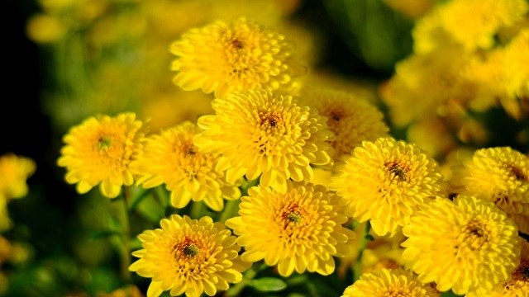

**การเตรียมแปลง**

ถ้าพื้นที่ปลูกอยู่บนภูเขาจะมีปัญหาตรงที่มีแต่ดินลูกรัง ให้แก้ปัญหาด้วยวิธีนำเอาขุยมะพร้าว แกลบ ขี้วัว เอามาลงในแปลง แล้วก็ตีดินผสมให้เข้ากัน ให้กระจาย ทำเพียงเท่านี้ก็สามารถปลูกได้แล้ว ความกว้างของแปลงปลูกประมาณ 90 เซนติเมตร ความยาวแล้วแต่ความเหมาะสมของพื้นที่ ยกร่องเหมือนกับการปลูกผักทั่วไป 1 แปลง ปลูกประมาณ 10- 12 แถว แต่ละแถวจะปลูกประมาณ 150 ต้น ซึ่งต้นพันธุ์ที่นำมาปลูก จะได้จากการนำกิ่งพันธุ์มาปักชำ จนเกิดรากเดินได้ระยะหนึ่ง จากนั้นจะนำมาปลูกในแปลง ที่มีการควบคุมแสง ปุ๋ย น้ำ ตลอดจนโรคแมลงที่เกิดขึ้น **ปุ๋ย**จะเป็นปุ๋ยละลายเร็ว สูตรเสมอ 15-15-15 เพื่อเร่งโครงสร้างลำต้นให้สมบูรณ์ และเมื่อโครงสร้างได้ตามที่ต้องการ ก็จะเริ่มเร่งดอก โดยใช้ปุ๋ย สูตร 8-24-24 ช่วยกระตุ้น

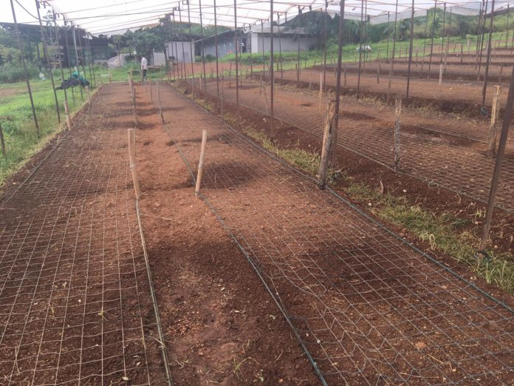

**เทคนิคบังคับดอกออกตลอดทั้งปี**

เบญจมาศ ที่ปลูกส่วนใหญ่จะเป็นพืชอายุสั้น เมื่อกลางวันสั้นกว่า 144.5 ชั่วโมง เบญจมาศจะเริ่มสร้างตาดอก แต่ดอกจะพัฒนาเป็นดอกที่สมบูรณ์ได้ต้องมีช่วงวันสั้นกว่า 13.4 ชั่วโมง ดังนั้น หากปลูกเบญจมาศในช่วงวันสั้น เบญจมาศจะออกดอกเร็วหรือให้ดอกเมื่อต้นยังเล็กอยู่ ส่วนเมื่อกลางวันยาวกว่า 14.5 ชั่วโมง เบญจมาศจะไม่สร้างดอกหรือให้ดอกที่ผิดปกติ ดังนั้นจึงใช้การบังคับช่วงวัน ให้เบญจมาศสร้างดอกเมื่อต้องการได้ตลอดทั้งปี การบังคับไม่ให้เบญจมาศออกดอก จะต้องให้แสงไฟช่วงกลางคืน เนื่องจากประเทศไทยมีช่วงกลางวันสั้นกว่า 16 ชั่วโมง ตลอดทั้งปีจึงจำเป็นต้องให้แสงช่วงกลางคืนแก่เบญจมาศตลอด ซึ่งระยะเวลาการให้แสงจะยึดหลักให้มีช่วงมืดไม่เกิน 4 ชั่วโมง ปริมาณแสงที่ใช้ 8-100 ลักซ์ (LUX) ที่ระดับแปลง โดนติดตั้งระบบหลอดไฟ 2 เมตร ทั้งนี้ ขึ้นอยู่กับความสม่ำเสมอของกระแสไฟด้วย ดังนั้น จึงควรตรวจวัดความเข้มของแสงด้วยอุปกรณ์วัดแสงเพื่อให้มั่นใจว่าเบญจมาศได้ รับแสงอย่างถูกต้อง และไม่ออกดอกก่อนกำหนด

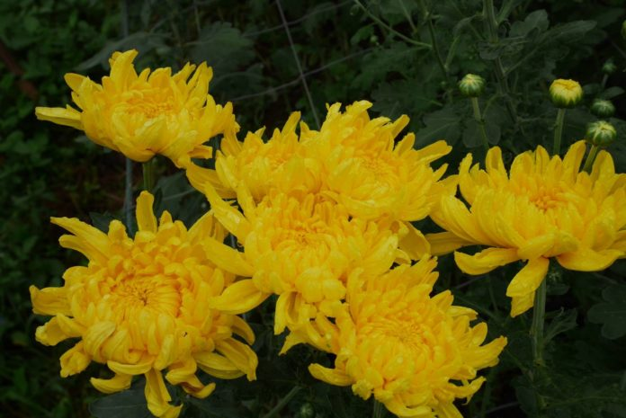

**การตัดดอก**

ใช้กรรไกรตัดก้านดอกเหนือพื้นดินประมาณ 10 ซม. แต่พันธุ์ที่ก้านดอกยาวอาจตัดสูงกว่านั้น (ถ้าปลายก้านดอกมีเส้นใยมากจะดูดน้ำได้น้อย) ควรเด็ดใบทิ้ง 1 ใน 3 ของก้านดอกจากข้างล่าง ควรตัดดอกเมื่อกลีบดอกด้านนอกบานเต็มที่แต่กลีบตรงใจกลางดอกยังไม่บาน ถือว่าเป็นระยะเหมาะสมที่สุดและสวยที่สุด

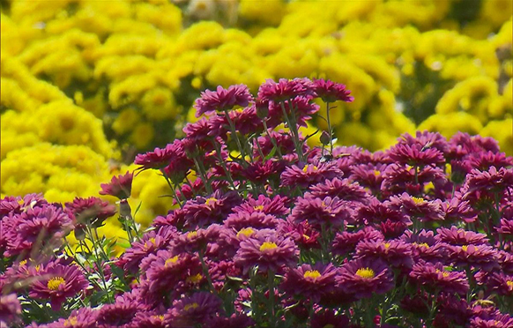

**เบญจมาศน้ำเค็ม**

**เบญจมาศน้ำเค็ม ชื่อวิทยาศาสตร์** Wollastonia biflora (L.) DC. (ชื่อพ้องวิทยาศาสตร์ Wedelia biflora (L.) DC.) จัดอยู่ในวงศ์ทานตะวัน ([ASTERACEAE](https://medthai.com/tag/ASTERACEAE/) หรือ [COMPOSITAE](https://medthai.com/tag/COMPOSITAE/))

**สมุนไพรเบญจมาศน้ำเค็ม** มีชื่อท้องถิ่นอื่นว่า **ผักคราดทะเล**

#### **ลักษณะของเบญจมาศน้ำเค็ม**

**ต้นเบญจมาศน้ำเค็ม** จัดเป็นพรรณไม้พุ่มกึ่งเลื้อยทอดยอดคลุมพื้นดิน สูงได้ประมาณ 1.5-5 เมตร แตกกิ่งก้านสาขาออกรอบ ๆ ต้นไม่เป็นระเบียบ ลำต้นมีลักษณะเป็นสัน ตามลำต้นมีขนขึ้นกระจายปกคลุมอยู่ทั่วไป มีรากฝอยแตกออกตามข้อรอบลำต้นที่สัมผัสดิน ลำต้นเป็นไม้เนื้ออ่อนเร็วเล็ก มีกิ่งมาก ขยายพันธุ์โดยใช้เมล็ด เป็นพรรณไม้กลางแจ้งที่ชอบอยู่ในที่ชื้น ชอบดินทรายหรือดินร่วนปนทราย มักพบขึ้นในที่ชื้นแฉะ ริมน้ำ หรือตามป่าชายเลนทั่วไป

ใบเบญจมาศน้ำเค็ม ใบเป็นใบเดี่ยว ลักษณะของใบเป็นรูปไข่ ปลายใบแหลม โคนใบสอบหรือเป็นรูปลิ่ม ส่วนขอบใบจักเป็นฟันเลื่อย ๆ ห่าง ใบที่อยู่ด้านบนจะมีขนาดเล็กกว่าใบที่อยู่ด้านล่าง ตามผิวใบขนแข็งขึ้นปกคลุมทั้งสองด้าน เนื้อใบนุ่มอุ้มน้ำ แผ่นใบเป็นสีเขียว มีขนาดกว้างประมาณ 1-3.5 นิ้ว และยาวประมาณ 3-5.5 นิ้ว เส้นใบเห็นเด่นชัด 3 ใบจากโคนใบ ก้านใบยาวประมาณ 1-2 เซนติเมตร

ดอกเบญจมาศน้ำเค็ม ออกดอกเป็นช่อบริเวณส่วนปลายของลำต้น แต่ส่วนมากแล้วจะออกเป็นดอกเดี่ยวมากกว่า โดยดอกจะเป็นสีเหลือง เป็นดอกแบบสมบูรณ์เพศ กลีบดอกเป็นรูปท่อ ยาวประมาณ 5 มิลลิเมตร ปลายกลีบจักเป็นแฉก 5 แฉก เมื่อดอกบานเต็มที่จะมีขนาดกว้างประมาณ 0.5-1 นิ้ว ส่วนก้านดอกยาวได้ประมาณ 0.5-3 นิ้ว ออกดอกในช่วงประมาณเดือนกรกฎาคมถึงเดือนกันยายน

ผลเบญจมาศน้ำเค็ม ผลเป็นผลสีน้ำตาลเข้ม แห้ง ปลายผลตัด โคนผลสอบแคบ มีสัน 3 สัน และมีขนแข็งที่ตอนบนของผล ยาวได้ประมาณ 3-3.5 มิลลิเมตร

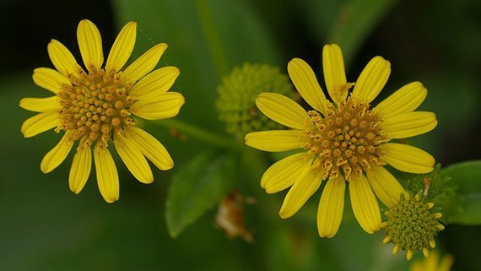

### **สรรพคุณของเบญจมาศน้ำเค็ม**

1. ต้นนำมาต้มกับน้ำกินเป็นยาแก้ปวดศีรษะ (ต้น)
2. ต้นนำมาต้มกับน้ำกินเป็นยาแก้ไข้ แก้ไข้มาลาเรียหรือไข้จับสั่น (ต้น)
3. ดอกใช้เป็นปรุงเป็นยาถ่ายอย่างแรง (ดอก)
4. ใบนำมาคั้นเอาน้ำผสมกับนมวัว ใช้กินเป็นยาแก้ท้องผูก ถ่ายท้อง (ใบ)
5. รากนำมาต้มกับน้ำเป็นยาขับปัสสาวะ แก้นิ่วในทางเดินปัสสาวะ (ราก)
6. ช่วยแก้ภาวะปัสสาวะเป็นเลือด (ทั้งต้น)
7. รากนำมาต้มเป็นยาขับระดูของสตรี (ราก)
8. รากนำมาต้มกับน้ำเป็นยารักษากามโรคชนิดหนองใน โรคโกโนเรีย (ราก)
9. ใบนำมาคั้นเอาน้ำผสมกับนมวัว ใช้กินเป็นยาบำรุงของสตรีหลังคลอดบุตร (ใบ)
10. ทั้งต้นมีสรรพคุณช่วยลดอาการบวม ช่องคลอดอักเสบ ปวดแผล (ทั้งต้น)
11. รากใช้ตำพอกรักษาแผล (ราก) ส่วนใบใช้ตำพอกรักษาแผลเรื้อรัง แผลถูกของมีคมบาด แผลฟกช้ำ แมลงสัตว์กัดต่อย (ใบ)
12. ใช้รักษาแผลเปื่อย (ทั้งต้น)
13. ใบใช้ตำพอกรักษาผิวหนังเป็นด่าง เส้นเลือดขอด (ใบ)
14. ทั้งต้นใช้เป็นยารักษาโรคผิวหนัง ช่วยแก้อาการคัน ลดอาการระคายเคือง (ทั้งต้น)
15. รากใช้ตำพอกรักษาโรคหิด (ราก)

ข้อควรระวัง : ใบแก่และลำต้น หากนำมาผสมกันจะเป็นพิษ สัตว์กินเข้าไปแล้วจะทำให้อาเจียนและตายได้

**คำถาม**

1. ใบแก่และลำต้นของเบญจมาศน้ำเค็มจะทำให้เป็นพิษและเกิดอาการอย่างไร

ก. อาเจียน

ข. ปวดศีรษะ

ค. ถ่ายท้อง  
ง. ถูกทุกข้อ

2. การขยายพันธุ์ของเบญจมาศมีกี่วิธี

ก. 2 วิธี

ข. 3 วิธี

ค. 4 วิธี

ง. 5 วิธี

**คำนำ**

รายงานเล่มนี้จัดทำขึ้นเพื่อเป็นส่วนหนึ่งของรายวิชาการงานอาชีพชั้นมัธยมศึกษาปีที่ 4 เพื่อให้ได้ศึกษาหาความรู้ในเรื่องการปลูกดอกเบญจมาศ และได้ศึกษาหาข้อมูลต่าง ๆ อย่างตั้งใจเพื่อเป็นประโยชน์กับการเรียน

ผู้จัดทำหวังว่า รายงานเล่มนี้จะเป็นประโยชน์กับผู้อ่าน หรือนักเรียน นักศึกษา ที่กำลังหาข้อมูลเรื่องนี้หากมีข้อแนะนำหรือข้อผิดพลาดประการใด ผู้จัดทำขอน้อมรับไว้และขออภัยมา ณ ที่นี้ด้วย

ผู้จัดทำ

**สารบัญ**

เรื่อง หน้า

คำนำ ก

สารบัญ ข

เบญจมาศ 1

ประเภท 2

สายพันธุ์ 3-4

การขยายพันธุ์ 5

การปลูกเลี้ยง 5

ศัตรูเบญจมาศ 5

เบญจมาศไม้ดอกเศรษฐกิจ 6-7

การปลูกดอกเบญจมาศ 7

-วิธีปลูก 7

-การเตรียมแปลง 8

-เทคนิคบังคับออกดอกตลอดปี 9

-การตัดดอก 10

เบญจมาศน้ำเค็ม 11

-ลักษณะของเบญจมาศน้ำเค็ม 11

-สรรพคุณของเบญจมาศน้ำเค็ม 12

คำถาม 13



รายงาน

เรื่อง ดอกเบญจมาศ

จัดทำโดย

นางสาวปณิตา ปาสะกิจ เลขที่ 23

ชั้นมัธยมศึกษาปีที่ 4/1

เสนอ

อาจารย์ วีรชัย ชินจักร

รายงานเล่มนี้เป็นส่วนหนึ่งของการศึกษาวิชาการงานอาชีพและเทตโนโลยี

ภาคเรียนที่ 2 ปีการศึกษา 2563

สำนักงานเขตพื้นที่การศึกษามัธยมศึกษาเขต 23

โรงเรียนโคกสีวิทยาสรรค์

**บรรณานุกรม**

https://lovewangnamkeaw.sut.ac.th/saipan2.php

<https://www.sentangsedtee.com/career-channel/article-41527>

<https://medthai.com/>

<https://th.wikipedia.org/wiki>